Proefwerk H5 Zouten (Mavo 4)

Meerkeuzevragen

- Welk ijzerzout lost goed op?
- Fe3(PO4)2
- FeSO4
- Fe2O3
- Fe(OH)2

- Abdel probeert een beetje zout op te lossen in water. Als hij het zout mengt met water, vormt er zich een troebele suspensie. Als hij een beetje van het zout in een vlam houdt, ziet hij dat de vlam groen kleurt.
Welk zout zou Abdel kunnen hebben?
- bariumchloride
- kopercarbonaat
- koperchloride
- zinkcarbonaat

- Wat is de formule van de ijzerionen in Fe2O3?
- Fe2−
- Fe2+
- Fe3−
- Fe3+
Uit: examen 2014-II

- In het afvalwater van een fabriek worden opgeloste Ca2+-ionen aangetroffen. Deze kunnen uit het water worden verwijderd door middel van een neerslagreactie met een oplossing van een zout.
Welk zout is daarvoor geschikt?
- ammoniumnitraat
- bariumcarbonaat
- kaliumfosfaat
- koperbromide
Naar: examen 2015-I

- De formule van loodwit is PbCO3.
Tot welk soort stoffen behoort loodwit?
- atomaire stoffen
- moleculaire stoffen
- zouten

- Welke van onderstaande soorten deeltjes is een metaalion?
- C
- Cl−
- Fe
- K+
Naar: examen 2012-I

- Van een pot met een witte vaste stof is het etiket gescheurd. Het overgebleven stuk etiket zie je in figuur 1.

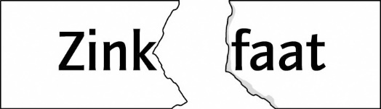
figuur 1

Om te bepalen of de pot ZnSO4 of Zn3(PO4)2 bevat, meng je een beetje van de stof uit de pot met water. Er ontstaat een helder, kleurloos mengsel.
Welke stof kan de witte vaste stof zijn?
- alleen ZnSO4
- alleen Zn3(PO4)2
- zowel ZnSO4 als Zn3(PO4)2

- Aan een oplossing die magnesiumionen, zinkionen en chloride-ionen bevat, wordt een oplossing van kaliumcarbonaat toegevoegd. Er ontstaat een neerslag.
Uit welke stof(fen) kan deze neerslag bestaan?
- alleen uit kaliumchloride
- alleen uit magnesiumcarbonaat
- alleen uit zinkcarbonaat
- uit kaliumchloride en magnesiumcarbonaat
- uit kaliumchloride en zinkcarbonaat
- uit magnesiumcarbonaat en zinkcarbonaat

Opgave 9.
In leidingwater komen allerlei ionen voor, zoals Ca2+, Mg2+, SO42− en Cl−.
Je voegt een oplossing van soda (Na2CO3) toe aan leidingwater. Er ontstaat een troebele vloeistof, doordat ionen uit het leidingwater reageren met ionen uit de oplossing van soda.
Geef de reactievergelijking voor het ontstaan van de neerslag.

Opgave 10.
Natriumhypochloriet (NaClO) is goed oplosbaar in water. Bij het oplossen van natriumhypochloriet ontstaan natrium- en hypochlorietionen.
Geef de vergelijking voor het oplossen van natriumhypochloriet. Geef ook de toestandsaanduidingen.

Opgave 11.
Een black smoker of vulkanische schoorsteen is een onderzeese bron. Hieruit komt kokend heet water met een temperatuur tot 400 °C onder grote druk uit de bodem tevoorschijn. Het water is verzadigd met mineralen, met name sulfiden, die het opspuitende water een zwarte kleur geven. Als het hete water uit de bron in contact komt met het koude water slaan deze mineralen (o.a. zink, koper en ijzer(II)sulfide) neer. Op deze plaatsen vormt het neerslag vaak schoorsteenachtige pijpen van enige meters tot soms enkele tientallen meters hoogte.

- Geef de reactievergelijking voor het neerslaan van zinksulfide.
- Geef de verhoudingsformule van kopersulfide en ijzer(II)sulfide.

Een ander mineraal dat kan neerslaan is goudsulfide. Dit mineraal heeft de formule Au₂S₃.

- Leid de lading van het goud ion af die het heeft in bovenstaande formule.

De schoorstenen bevatten ook calciumsulfaat. Nu bevat gewoon zeewater ook calciumionen en sulfaationen. In het hete water uit de black smoker komen echter geen sulfaat ionen voor. Onderzoekers wilden weten of het neerslaan van calciumsulfaat ontstaat door het opwarmen van zeewater of door het mengen van zeewater met het water uit de black smoker. Bij dit onderzoek heeft men zowel in de zee als in het laboratorium proeven gedaan.

- Geef de namen van twee zoutoplossingen die men in een lab kan gebruiken om een neerslag van calciumsulfaat te maken.
- Geef de reactievergelijking voor het neerslaan van calciumsulfaat

Opgave 12.
Ferdinand heeft één oplossing van een van de volgende zouten: natriumcarbonaat, natriumchloride, natriumnitraat of natriumsulfaat. Hij wil onderzoeken welk van het hiervoor genoemde zout zijn oplossing bevat. Als eerste voert Ferdinand met de oplossing een vlamkleuring uit.

- Welke waarneming zal Ferdinand doen bij de vlamkleuring?

Vervolgens verdeelt hij de oplossing over drie reageerbuisjes.
Aan de eerste buis voegt hij een oplossing van kopersulfaat toe.
Aan de tweede buis voegt hij een oplossing van bariumchloride toe.
Aan de derde buis voegt hij een oplossing van zilvernitraat toe.
Bij alle drie de proefjes blijft het mengsel helder.

- Leg duidelijk uit welk zout de oplossing van Ferdinand bevatte.

Opgave 13.
De oplossing van lood(II)nitraat is kleurloos.
Een oplossing van nikkelsulfaat is groen.
De formule van het vaste zout nikkelsulfaat is NiSO₄.
Je voegt aan een oplossing van nikkelsulfaat een overmaat van een oplossing van loodnitraat toe.
De tekeningen in figuur 2 geven de beginsituatie en de eindsituatie van de proef weer.

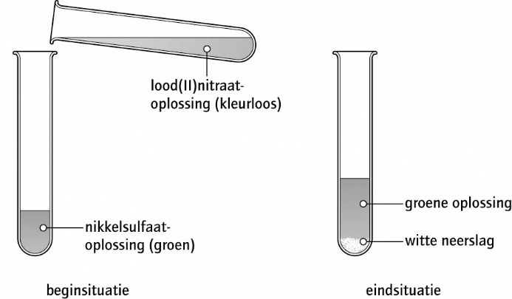
figuur 2

- Geef de vergelijking van de neerslagreactie.
- Er slaat een witte stof neer. Wat is de naam van de witte neerslag?
- Welk ion zorgt voor de groene kleur van de oplossing?

